Analisis Variasi Temperatur Aktivasi Terhadap Struktur Kristalin Arang Aktif Dari Tandan Aren (Arenga Pinnata Merr) Dengan Agen Aktivasi Potassium Silicate (K₂SiO₃)

Analysis of Variations in the Activation Temperature of the Activated Charcoal crystalline structure of Sugar Palm with Potassium Silicate (K₂SiO₃) Activation Agent

Nurlia¹⁾ *, Muhammad Anas²⁾, Erniwati³⁾
^{1)*}Mahasiswa Jurusan Pendidikan Fisika FKIP UHO, Kendari
²⁾Dosen Jurusan Pendidikan Fisika FKIP UHO, Kendari
Email:nurlial291@gmail.com

Abstrak
Penelitian ini bertujuan untuk mengetahui efek variasi temperatur aktivasi dengan agen aktivasi potasium silikat (K₂SiO₃) terhadap struktur kristalin arang aktif dari tandan aren. Arang aktif merupakan hasil pirolisis bahan baku berkarbon pada suhu lebih rendah dari 1000⁰C. Arang aktif tandan aren diperoleh dalam empat tahap yaitu tahap persiapan, tahap karbonasi menggunakan reaktor pirolisis dengan suhu 300 ºC – 400 ºC selama ±8 jam dan aktivasi kimia menggunakan aktivator potassium silicate (K₂SiO₃) dengan perbandingan berat 2:1 dan tahap aktivasi fisika menggunakan tanur selama 30 menit dengan variasi temperatur aktivasi yaitu 600 ºC, 650 ºC, 700 ºC, 750 ºC dan 800 ºC. Pengujian struktur kristalin dengan menggunakan metode X-Ray Diffraction (XRD). Hasil uji menghasilkan sebesar 26,60⁰, 26,62⁰, 26,16⁰, 26,22⁰, 26,97⁰, dan 26,68⁰. Hasil struktur kristalin tertinggi 22,26% pada temperatur 600⁰C dan yang terendah 8,83% pada temperatur 650⁰C. Hasil yang diperoleh bersifat amorf 91,17% pada temperatur tertinggi 650⁰C dan terendah sebesar 77,74% pada temperature 600⁰C yang memiliki pola susunan atom-atom atau molekul-molekul yang acak dan tidak teratur secara berulang atau tidak periodik.
Kata Kunci: Arang Aktif, Tandan Aren; Temperatur Aktivasi, potassium silicate (K₂SiO₃), dan Struktur Kristalin

Abstrack
This study aims to determine the effect of variations of activation temperature of activated carbon from sugar palm bunches of chemically activatied with the activation agent of potassium silicate (K₂SiO₃) on the crystalline structure. Activated carbon is the result of pyrolysis of carbonaceous raw materials at temperatures lower than of 1000 ºC. Activated carbon from bunches of sugar palm acquired in four steps: preparation steps, carbonization steps using the pyrolysis reactor with temperature of 300 ºC - 400 ºC for 8 hours and chemical activation using of potassium silicate (K₂SiO₃) activator in weight ratio of 2: 1 and physical activation using the electric furnace for 30 minutes with temperature variation of 600 ºC, 650 ºC, 700 ºC, 750 ºC and 800 ºC. The crystalline structure tested by X-Ray Diffraction (XRD) method, the results yielded of 26,60º, 26,62º, 26,16º, 26,22º, 26,97º, and 26,68º respectively. The highest crystalline structure yield was 22.26% at temperature of 600 ºC and the lowest was 8.83% at temperature of 650 ºC. The results obtained were amorphous 91.17% at the highest temperature of 650 ºC and the lowest 77.74% at temperatur of 600 ºC which has a random and irregular arrangement pattern of atoms or molecules repeatedly or not periodically.
Keywords: Activated carbon, bunches of sugar palm, activation of temperature, potassium silicate (K₂SiO₃), and crystalline structure

PENDAHULUAN
Tanden aren (Arenga pinnata Merr.) adalah salah satu jenis tanaman palma yang hampir tersebar di seluruh wilayah Indonesia dan merupakan tanaman yang memiliki banyak manfaat untuk kebutuhan manusia baik itu batang, daun, buah, dan ijuk. Limbah tanden aren dapat diolah menjadi arang aktif karena di dalam tanaman tanden aren mengandung lignin dan selulosa Fitriani (2009). Djabbar (2006) dalam penelitiannya menyebutkan bahwa ijuk merupakan suatu bahan dari tanaman aren yang memiliki serat kasar dan lignin pada dinding selnya serta bersifat kuat dan keras,ijuk dalam kehidupan sehari-hari biasanya dimanfaatkan sebagai penyaring, dan pengikat bahan organik dalam air. Menurut Sitepu (2006) ijuk memiliki kadar lignin 7% dan selulosa 74%, Christiani (2008) lignin 43,09% dan selulosa 51,54%; sedangkan menurut Mahmuda (2013) lignin 36,44% dan selulosa 85,27%. Hal ini menunjukkan bahwa ijuk merupakan salah satu bahan yang memiliki potensi sebagai bahan dasar pembuatan arang aktif.
Bahar (2019) meneliti tentang efek temperatur aktivasi terhadap struktur kristalin arang aktif dari tandan aren bahwa hasil analisisnya, terjadi perubahan struktur kristal dan posisi sudut setiap unsur, yang diperoleh akibat dari temperatur yang diberikan. Puncak difraksi tertinggi berada disekitar sudut 2$θ$: 28,39⁰, dari puncak yang terbentuk terlihat bahwa struktur di beberapa puncak sudah memperlihatkan struktur kristal walaupun tidak periodik. Kemudian diketahui bahwa struktur kristal memiliki puncak-puncak energi yang tajam dan sempit dan pada grafik di atas beberapa puncak menunjukkan ciri-ciri struktur kristal yang disebutkan yaitu berada disekitar sudut 28,35º, 30º, 40,54º. Walaupun intensitas difraksi yang relatif kecil menunjukkan struktur amorf yang lebih dominan dibandingkan dengan struktur Kristal sampel sebelum pemanasan diperoleh kandungan fasa yang terdapat pada puncak tertinggi adalah diamond sebanyak 90,2% pada sudut $2θ:$ 28,35º dengan struktur Kristal orthorhombic. Unsur carbon dengan struktur kristal hexagonal sebanyak 4,1%, unsur graphite dengan struktur kristal orthorhombic 5,7%. Persentase kandungan yang berbeda menandakan komposisi unsur yang terkandung juga berbeda dan dari hasil tersebut mengkonfirmasikan bahwa kandungan unsur alami ketiga karbon (Diamond) terbilang cukup tinggi. Kartika, dkk. (2016) mengemukakan bahwa derajat kristalinitas tertinggi terdapat pada suhu karbonisasi 300ºC, sedangkan derajat kristalinitas terendah terdapat pada suhu karbonisasi 400ºC.Hasil karakterisasi dari XRD yaitu berupa pola difraksi XRD dari karbon aktif kulit singkong. Makin besar Persentase derajat kristalinitasnya, maka struktur kristal dari karbon aktif akan semakin tinggi dan jauh dari struktur amorf.
Kong ddk (2014) dalam penelitiannya dengan menggunakan XRD dilakukan untuk mempelajari struktur AC yang dihasilkan oleh limbah keratin dan lignoselulosa dalam kondisi yang berbeda. Terdapat puncak difraksi pada sekitar 2θ = 25⁰ untuk CW yang secara dramatis berbeda dari CA, yang dapat dijelaskan bahwa CA memiliki struktur mikrokristalin selulosa dan struktur lapisan aromatik ditumpuk Setelah di aktivasi dengan K₂S_{i}O₃, puncak difraksi menjadi sekitar 2θ = 25⁰ untuk CAAC lemah, sementara itu, CWAC-1 dan CAAC-2 tidak memiliki puncak kristalinitas yang khas, yang menunjukkan karbon amorf. AC keratin tanpa pretreatment (CWAC-2) menyatakan bahwa ada dua puncak difraksi pada 2θ = 35,22⁰ dan 62,30⁰, yang sesuai dengan jarak interlayer masing-masing 0,2548 nm dan 0,1490 nm.Namun, AC berbasis lignoselulosa yang dihasilkan mencerminkan spola yang berbeda. CAAC-1 memiliki puncak yang menonjol pada 27,49⁰ dengan interlayer jarak 0,3245 ​​nm. Sehingga data lebih rendah dari pada grafit, 0,335 nm, menggambarkan karbon non-grafit.
Berdasarkan uraian tersebut, maka pentingnya untuk mengetahui gambaran informasi mengenaistruktur kristalin arang aktif tandan aren dengan agen aktivasi Potassium Silikat, sehingga peneliti tertarik untuk melakukan penelitian dengan judul “Analisis Variasi Temperatur Aktivasi Terhadap Struktur Kristalin Arang Aktif dari Tanden Aren(Arenga Pinnata Merr) dengan Agen Aktivasi Potassium Silicate” (K₂SiO₃).

METODE
Penelitian ini merupakan jenis penelitian dalam bidang fisika material dengan menggunakan metode eksperimen. Penelitian ini dilaksanakan pada bulan Januari 2020 - Februari 2020. Proses pengambilan tandan aren diperoleh dari Desa Lantowonua, Kecamatan Rumbia, Kabupaten Bombana, Sulawesi Tenggara. Proses karbonasi, Penggerusan dan Pengayakan Sampel dilakukan di Sekitaran kampus UHO, aktivasi sampel dilakukan di Laboratorium Pendidikan Kimia FKIP dan analisis struktur kristalin akan dilakukandi Laboratorium Energi Institut Teknologi Sepuluh Nopember Surabaya.
Prosedur kerja pembuatan arang aktif mengacu pada penelitian Bahar (2019), Sedangkan untuk aktivasi kimia dan fisika pada pembuatan arang aktif mengacu pada penelitian Kong et al (2014) dan untuk pembelian larutan kimian terdapat di Makassar tempat penjualan larutan kimia dan tempat penjualan-penjualan larutan kimia lainnya. Untuk menganalisis sampel hasil XRD dengan menggunakan aplikasi Software Match 3
HASIL DAN PEMBAHASAN
Hasil yang diperoleh pada penelitian ini berupa serbuk arang aktif dari tandan aren dengan dua proses aktivasi yaitu aktivasi kimia dan aktivasi fisika. Proses aktivasi kimia dengan menggunakan senyawa potassium silicate (K₂SiO₃) dan proses aktivasi fisika dilakukan dengan variasi temperatur aktivasi 600ºC, 650 ºC, 700 ºC, 750 ºC dan 800 ºC selama 30 menit menggunakan tanur.
- Grafik Hasil XRD dengan Temperatur 600⁰C, 650⁰C, 700⁰C, 750⁰C, 800⁰C dan Tanpa Aktivasi
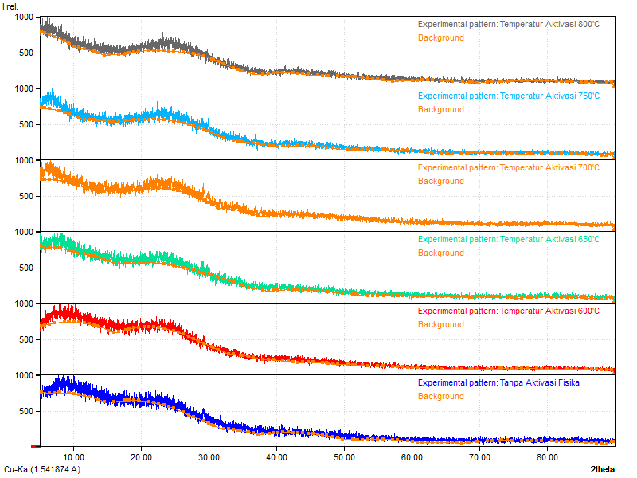
- Analisis Struktur Kristalin Arang Aktif dengan Temperature 600⁰C Menggunakan Software Macth 3
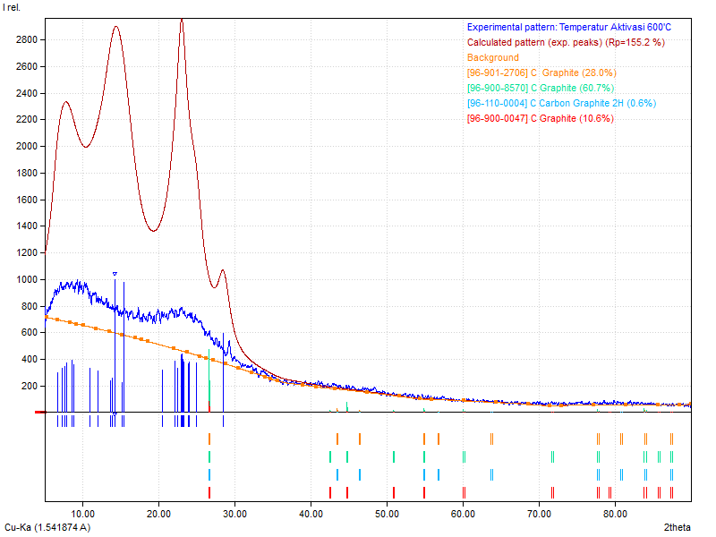

Berdasarkan dari hasil analisi grafik keenam sampel tersebut, terjadi adanya perubahan struktur kristal dan posisi sudut dari setiap unsur yang diperoleh dari temperature yang diberikan. Setelah dilakukannya search mach 3 pada sampel arang aktif tanden aren berdasarkan difaktogram dengan diberikan variasi suhu yang berbeda-beda sehingga muncullah puncak-puncak difraksi yang khas. Puncak difraksi tetinggi berada disekitar sudut , dari puncak yang terbentuk terlihat bahwa struktur Kristal di beberapa puncak sudah memperlihatkan struktur Kristal walaupum tidak periodik. Intensitas difraksi yang relatif kecil menunjukkan struktur amorf yang lebih dominan dibandingkan dengan struktur Kristal. Seperti pada sampel sebelum pemanasan diperoleh kandungan fasa yang terdapat pada puncak tertinggi adalah graphite sebanyak 86,0% pada sudut $2θ:$ 26,99º dengan struktur Kristal rhombohedral. Unsur graphite dengan persentase 14,0% mengandung struktur Kristal orthorhombic. Setelah sampel diberika perlakuan dengan temperature 600⁰ maka puncak tertingginya berada pada unsur graphite dengan persentasi kandungan sebesar 60,7% pada sudut dengan struktur kristal yaitu hexagonal. Unsur graphite dengan struktur Kristal orthorhombic sebanyak 10,6%, unsur graphite dengan struktur kristal rehombohedral 28,0% dan unsur carbon graphite 2H dengan struktur kristal rehombohedral dengan persentasi kandungan 0,6%. Persentasi kandungan yang berbeda menandakan komposisi unsur yang terkandung juga berbeda dan dari hasil tersebut menandakan bahwa kandungan unsur alami keempat karbon (graphite) terbilang cukup tinggi. Untuk mengetahui unsur lain dari arang aktif tandan aren perlu dianalisis lebih jauh dengan menggunakan SEM-EDX. Sedangakan jika tanpa menggunakan aktivasi kimia seperti yang dilakukan oleh Bahar (2019) dalam penelitiannya puncak difraksi tertinggi berada disekitar sudut 2$θ$: 28,39⁰, dari puncak yang terbentuk terlihat bahwa struktur di beberapa puncak sudah memperlihatkan struktur kristal walaupun tidak periodik. Kedua diketahui bahwa struktur kristal memiliki puncak-puncak energi yang tajam dan sempit dan pada grafik di atas beberapa puncak menunjukkan ciri-ciri struktur kristal yang disebutkan yaitu berada disekitar sudut 28,35⁰, 30⁰, 40,54⁰.
Persentasi kandungan tingkat kristalnitas dengan tanpanya aktivasi sebesar 18,92% dan amorf sebesar 76,24%, untuk temperatur 600⁰C tingkat kristalnitasnya sebesar 22,26% dan untuk amorf sebesar 77,74%, temperatur 650⁰C dengan tingkat kristalnitas yaitu 8,83% dan amorf sebesar 91,17%, temperatur 700⁰C tingkat kristalnitasnya yaitu 10,10% dan amorf 89,90%. Untuk temperatur 750⁰C persentasi kandungan tingkat kristalnitasnya sebesar 14,66 % dan amorf sebesar 85,34%, untuk temperatur 800⁰C tingkat kristalnitasnya sebesar 12,55% dan amorf sebesar 87,45%. Dari persentasi kandungan tingak kristalnitas pada keenam sampel tersebut tingkat kristalnitas yang tertinggi terdapat pada temperatur 600⁰C dan untuk tingkat kristalnitas terendah berada pada temperatur 650⁰C. untuk persentasi kandungan amorf yang tertinggi berada di temperature 650⁰C dan yang terendah berada di tanpa aktivasi. Dapat kita ketahui bahwa dari keenam sampel tersebut yang lebih dominan adalah amorf dibandingkan dengan tingkat kristalnitasnya karena dilihat dari persentasi kandungan amorf yang lebih besar dibandingkan dengan tingkat kristalnitasnya. Keadaan amorf adalah keadaan atau fasa dimana susunan atom-atom yang terbentuk terjadi perubahan pada keteraturan partikel penyusunnya. Amorf terbentuk karena proses pendinginan yang terlalu cepat sehingga atom-atom tidak dapat dengan tepat menempati lokasi kisinya.
Struktur Kristal yang terlihat tanpa aktivasi adalah Ortrohombic dan Hexagoal dan untuk temperatur 600⁰C struktur yang terlihat adalah Ortrohombic, Hexagoal dan Rehombohedral, dapat di ketahui bahwa Efek pemanasan atau pemberian variasi temperatur menyebabkan terjadi pergeseran puncak difraksi 2$θ$ yang dimana semakin meningkatnya temperatur aktivasi menyebabkan berubahnya struktur Kristal dari suatu unsur dan bertambahnya suatu unsur. Berdasarkan Hukum Bragg, faktor pemanasan juga membuat parameter kisi mengalami perubahan. Hal ini dapat dibuktikan dengan hasil analisis XRD yang diperoleh, seiring meningkatnya temperatur aktivasinya, terlihat puncak-puncak difraksi mengalami pelebaran dan nilai intensitas Kristal menurun jika dibandingkan dengan hasil XRD tanpa aktivasi, dengan kata lain pada temperatur aktivasi yang rendah, maka karbon yang terbentuk cenderung akan bersifat kristalin atau kondisi dimana saat pemberian temperatur terbentuk sebuah kristal dengan susunan khas atom-atom yang memiliki keteraturan tinggi pada partikel penyusunnya. Pelebaran puncak difraksi disebabkan oleh ukuran kristal (particle broadening), pelebaran karena regangan (strain broadening), regangan mikro, dan kondisi difraktometer (Tutik, 2018). Kristal memiliki susunan yang teratur yang menyebabkan banyak kelebihan yang terkandung didalamnya diantaranya adalah karena strukturnya teratur maka ikatannya kuat, keretakannya sedikit, kekakuan sedikit dan sebagainya. Sebaliknya jika temperatur aktivasinya tinggi maka karbon akan cenderung bersifat amorf yang ditandai dengan tidak beraturannya puncak yang dihasilkan.
Selama proses aktivasi terjadi proses penataan ulang atom dan pelebaran dari puncak pada XRD ini dikarenakan serbuk arang aktif tandan aren mengalami penghancuran akibat pemanasan. Dalam penelitian Smallman (2000) menjelaskan pengaruh pemanasan terhadap struktur mineral yang terbentuk yaitu sifat bahan akan berubah apabila diberikan perlakuan seperti pemanasan pada sumber daya bijih mangan. Peristiwa ini dapat dijelaskan secara fisika, ketika sampel bijih mangan dipanaskan pada temperatur tertentu maka terjadi perubahan struktur mineral pada sampel bijih mangan menjadi mineral baru yang juga bermanfaat bagi industri. Perubahan struktur dari mineral bijih mangan dapat terjadi akibat temperatur sintering. Penelitian mengenai efek temperatur aktivasi terhadap struktur kristalin dengan sampel yang berbeda juga pernah dilakukan oleh Malik (2013) dimana hasil penelitiannya menjelaskan bahwa efek suhu terhadap pembentukan besaran butiran arang karbon tempurung kelapa sawit menyebutkan bahwa variasi temperatur yang diberikan akan menyebabkan perubahan pada puncak difraktogram, semakin tinggi temperatur yang diberikan akan menyebabkan posisi puncak akan bergeser kearah kanan dimana posisi terhadap sudut theta akan semakin tinggi.
Berubahnya struktur dari material akibat temperatur juga disebabkan karena ketika suatu material dipanaskan maka akan terjadi peningkatan energi yang memungkinkan atom-atom bergetar pada jarak antar atom yang lebih besar (Van Vlack, 1995). Semakin besar energi yang diberikan maka jarak antar atom akan semakin menjauh. Untuk suatu level energi tertentu (temperatur), atom-atom dapat saling menjauhi dengan lebih mudah dan lebih sulit untuk menekannya. Pengaruh energi terhadap jarak antar atom, yaitu semakin besar energi yang diberikan maka jarak antar atom akan semakin menjauh. Berubahnya jarak antar atom maka akan mempengaruhi struktur dari material.

KESIMPULAN DAN SARAN
Pengujian dengan metode X-Ray Diffraction (XRD) dengan bantuan Software Match 3 dari sampel tandan aren dengan 6 jenis perlakuan temperatur diperoleh unsur yang mendominasi adalah graphite dengan persentase 94,8% dengan struktur kristal orthorhombic. Pada sampel 600ºC, 650ºC, 700ºC, 750ºC,800ºC dan tanpa aktivasi unsur graphite memiliki struktur kristal orthorhombic dan berstruktur kristal hexagonal. Pemberian variasi temperatur atau pemanasan arang aktif tandan aren mempengaruhi struktur Kristal yang terbentuk. Dimana semakin meningkat temperatur aktivasinya, maka struktur Kristal yang terbentuk bersifat lebih amorf yang ditandai dengan tidak beraturannya puncak yang dihasilkan.
Saran yang disampaikan melalui penelitian ini yaitu perlu dilakukan penelitian lanjutan mengenai efek temperatur aktivasi terhadap struktur kristalin arang aktif tandan aren dengan aktivasi Potasium Silicate menggunakan metode sinar-X dan yang digunakan sebaiknya dengan perbandingan 2:1 (Arang aktif : Pottasium Silikat) dan pemanasan pada temperatur yang lebih tinggi untuk mengetahui efek pemanasan suhu tinggi terhadap struktur Kristalin serta perlu dilakukan analisis lebih lanjut mengenai unsur yang terkandung di tiap puncaknya.

DAFTAR PUSTAKA
Bahar, W.P. 2019.Efek Temperatur Aktivasi Terhadap Struktur Kristalin Arang Aktif Dari Tandan Aren (Arenga Pinnata). Skripsi. FKIP.Universitas Halu Oleo.Kendari.
Christiani, S., EV. 2008. Karakterisasi Ijuk pada Papan Komposit Ijuk Serat Pendek Sebagai Perisai Radiasi Neutron. Skripsi. Universitas Sumatera Utara. Sumatera Utara.
Damanik, R., Irawati. A., Riswan. 2018. Inventarisasi Dan Pemanfaatan Aren (Arenga Pinnata Merr) Oleh Masyarakat Sekitar Hutan. Studi Kasus: Hutan Produksi Terbatas Desa Sihombu, Kec. Tarabintang, Kab. Humbang Hasundutan. DOI: https://repostirog.usu.ac.id/handle/123456789/41939
Kartika, Ratnawulan dan Gusnedi. 2016. Pengaruh Variasi Suhu Karbonisasi Terhadap Mikrostruktur Dan Derajat Kristalinitas Karbon Aktif Kulit Singkong Sebagai Bahan Dasar Gdl (Gas Diffussion Layer). Jurusan Fisika FMIPA Universitas Negeri Padang. Vol.7. No.5. DOI : https//doi.org./10.21776/ub.jrm.2018.009.02.10
Kong, J, Qinyan, Y, Baoyu, G, Qian, L, Yan, W, Huu, H N & Weshan, G 2014, Porous Sructure and Adsoptive Properties of Hide Waste Activated Carbon Prepared Via Potassium Silicate Activation, Shandong University, Cina. Vol. 109 DOI:https://doi.org/10.1016/j.jaap.2014.06.012
Mohamad Haafiz, M.K., Azman Hassan, Reza Arjmandi, Zainoha Zakaria, M.M. Marliana, Muhammad I. Syakir dan M.R. Nurul Fazita. 2016. Microcrystalline Cellulose From Oil Palm Empty Fruit Bunches as Filler in Polylactic Acid. Universitas Teknologi
Malaysia. Vol. 24. No. 9. DOI:https://doi.org/10.1177/096739111602400901
Pari, G., K, Sofyan, W, Syafii, dan Buchari, 2004, Pengaruh Lama Aktivasi terhadap Struktur Kimia dan Mutu Arang Aktif Serbuk Gergaji Sengon. Pusat Penelitian dan Pengembangan Hasil Hutan, Jurnal Penelitian Hasil Hutan. Vol. 23. No. 3. DOI:https://doi.org/10.20886/jphh.2005.23.3.207.218
Sitepu, Evi. M. 2006. Modifikasi Serat Ijuk Dengan Radiasi Sinar –$γ$ Suatu Studi Umtuk Perisai Radiasi Nuklir. Jurnal sains kimia. Vol.10. No. 1. DOI:https://repostirog.usu.ac.id/handle/123456789/41939
Smallman, R.E,. Bishop. R.J.2000. Metalurgi Fisik Modern dan Rekayasa Material Edisi Keenam. Erlangga. Jakarta
Syarifah Majnah Ruslan. 2018. Potensi Dan Pemanfaatan Tanaman Aren (Arenga Pinnata) dengan Pola Agroforestridi Desa Palakka, Kecamatan Barru,Kabupaten Barr. Lab. Pemanfaatan dan Pengolahan Hasil Hutan. Makassar. Jurnal Prennial. Vol. 14. No. 24. DOI:https://doi.org/10.24259/perennial/415000
Van Vlack. 1992. Elemen of material and engineering 5th Edition. Addison-Wesley Publising Company. USA.

